Oppgave 1 (V2015 del1, 1,5 poeng)
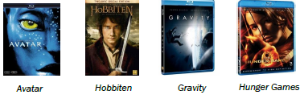
Thomas har disse 4 filmene:

Thomas trekker tilfeldig én film.

- Bestem sannsynligheten for at Thomas trekker Avatar.

Thomas trekker tilfeldig 2 av de 4 filmene og tar dem med til Markus. Markus sier: «Jeg så Gravity i går, så jeg håper du ikke tok med den filmen.»

- Bestem sannsynligheten for at Thomas har tatt med Gravity.

Oppgave 2 (V2015 del1, 1 poeng)
Nedenfor ser du vekten til 4 av spillerne i Chelsea Football Club.

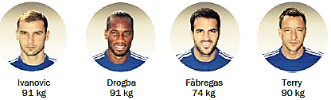

- Gjennomsnittsvekten for de 4 spillerne er ______________ kg

- Medianvekten for de 4 spillerne er ______________ kg

Oppgave 3 (V2014 del1, 1,5 poeng)
I en eske ligger det to grå kuler og tre røde kuler.
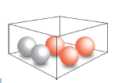
- Bestem sannsynligheten for at du trekker tilfeldig én rød kule.

Du legger kulen tilbake i esken.

- Bestem sannsynligheten for at du trekker tilfeldig to røde kuler når den første kulen ikke legges tilbake i esken før du trekker den andre kulen.
Oppgave 4 (H2013 del1, 4 poeng)
På en matematikkprøve fikk 10 elever disse karakterene:

Karakter | 1 | 2 | 3 | 4 | 5 | 6
Frekvens (antall) | 1 | 0 | 1 | 3 | 3 | 2

- Summen av alle karakterene for de 10 elevene ble _____________

- Gjennomsnittskarakteren for de 10 elevene ble _________

Oppgave 5 (H2013 del1, 4 poeng)
Hva er mest sannsynlig å få?

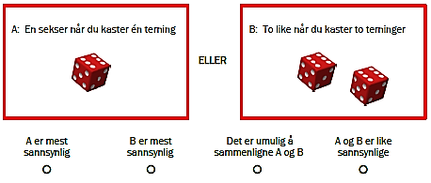
Oppgave 6 (H2013 del1, 4 poeng)
Bestem gjennomsnitt og median for disse tallene:

2 4 6 1 2 8 3 4 2 2

Oppgave 7 (V2013 del1, 4 poeng)
PIN-koder på mobiltelefoner består av 4 sifre.

Hvert siffer kan være et tall fra og med 0 til og med 9.
Hvor mange ulike PIN-koder er det mulig å lage?

Oppgave 8 (V2013 del2, 4 poeng)
I butikken kan Live velge mellom 11 typer tannbørste, 10 typer tannkrem og 8 typer tanntråd.

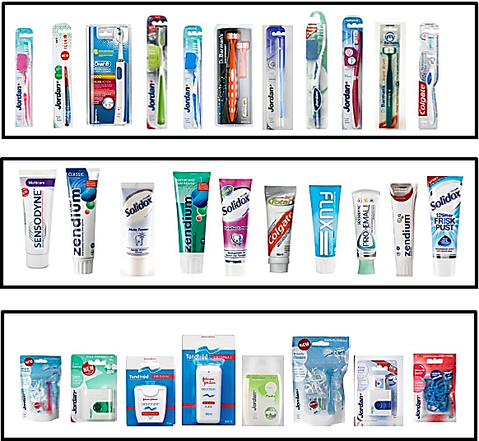

- På hvor mange ulike måter kan Live velge én type tannbørste, én type tannkrem og én type tanntråd?

Tannlegen anbefalte Live å kjøpe en bestemt type tannbørste og en bestemt type tanntråd som de har i butikken. Men Live har glemt hva tannlegen anbefalte, og velger tilfeldig én type tannbørste og én type tanntråd.

Live velger tannbørsten og tanntråden som vist nedenfor.

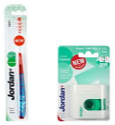

- Bestem sannsynligheten for at dette er de typene som tannlegen anbefalte.

Oppgave 9 (H2013 del2, 3 poeng)
Vi kaster 2 terninger. Utfallsrommet består av 36 mulige utfall.
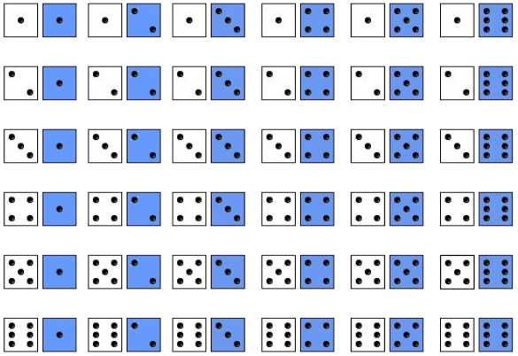

- Bestem sannsynligheten for at summen av øynene på terningene blir 7.

- Bestem sannsynligheten for at summen av øynene på terningene blir et primtall.

Oppgave 10 (V2014 del2, 1 poeng)
Et svømmebasseng har 8 baner.
På hvor mange ulike måter kan 8 svømmere stille seg opp på de 8 banene?

